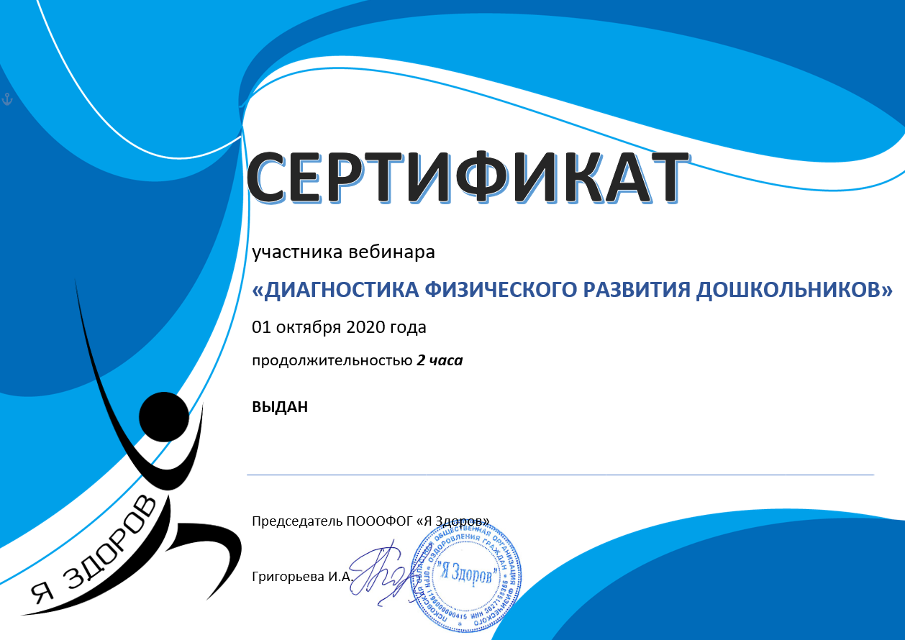
Абубакировой Райле Закиевне МБДОУ ЦРР детский сад «Золотая рыбка»

